Началась выборная кампания.

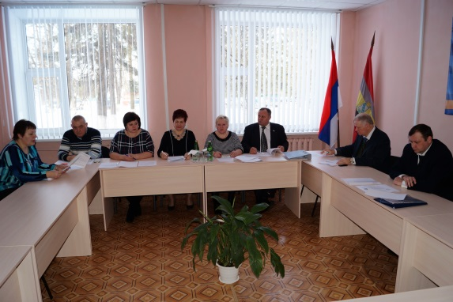
17 февраля 2017 года состоялось организационное заседание конкурсной комиссии по проведению конкурса по отбору кандидатур на должность Главы Конышевского района.
На заседании комиссии рассмотрена следующая повестка дня:
1. Об избрании председателя конкурсной комиссии по отбору кандидатур на должность Главы Конышевского района.
2. Об избрании заместителя председателя конкурсной комиссии по отбору кандидатур на должность Главы Конышевского района.
3. Об избрании секретаря конкурсной комиссии по отбору кандидатур на должность Главы Конышевского района.
4. Об утверждении формы журнала регистрации документов для участия в конкурсе по отбору кандидатур на должность Главы Конышевского района.
5.О создании рабочей группы для проверки документов, представленных кандидатами, на предмет их соответствия условиям конкурса.
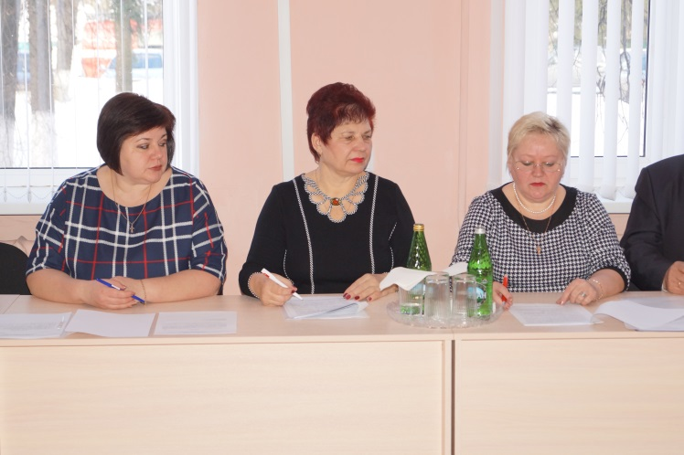
6.Об утверждении графика дежурства членов конкурсной комиссии с 18 февраля по 14 марта 2017года.
Единогласно председателем конкурсной комиссии избрана Ясерову Г.А., заместителем председателя конкурсной комиссии избран Телегин А.В., секретарем – Лукьянова А.И.
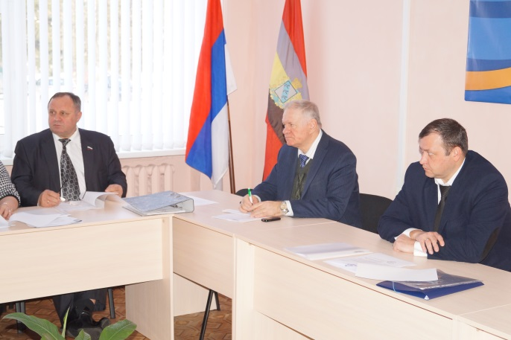
Создана рабочая группа для проверки документов, представленных кандидатами на предмет их соответствия условиям конкурса, утверждены необходимые для проведения конкурса документы, утвержден график дежурства членов конкурсной комиссии.
Телегин А.В. сообщил о необходимости оперативного уведомления секретарем конкурсной комиссии всех членов конкурсной комиссии о поступлении и регистрации документов от кандидатов для участия в конкурсе.

